M O T I E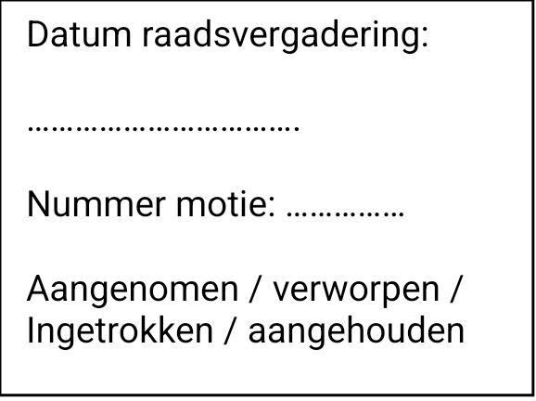

MOTIE: DIEN TOCH ZIENSWIJZE IN OP JAARREKENING 2024 EN BEGROTING 2026 VAN GR COCENSUS

Deze motie hoort bij

**meerjarenperspectief 2027–2029** van de **Gemeenschappelijke Regeling Cocensus**

De volgende fractie dient deze motie in:



De raad van de gemeente Den Helder in vergadering bijeen op **10 juni 2025**,

gelezen het voorstel van het college (zaaknummer **377755**) om **geen zienswijze in te dienen** op de **jaarrekening 2024**, de **begroting 2026** en het **meerjarenperspectief 2027–2029** van de **Gemeenschappelijke Regeling Cocensus** (kenmerk: *Begroting 2025*, brief d.d. 28 maart 2025, gericht aan GR Cocensus t.a.v. de heer G.G.J. Schipper),

**constaterende dat:**

* de bijdrage van Den Helder aan Cocensus toeneemt met meer dan 3%, zonder dat daar zichtbare meerwaarde voor onze inwoners tegenover staat;
* het weerstandsvermogen van Cocensus met een niveau van **0,52** bijzonder laag is, en dat dit in geen enkel onderdeel van het voorstel is benoemd of onderbouwd;
* eerdere tekortkomingen in bedrijfsvoering (zoals ongebruikte leaseauto’s, leegstaande panden en een afgekeurde jaarrekening) aantonen dat actieve financiële controle essentieel is;
* het college geen gebruik wenst te maken van het recht op het indienen van een zienswijze namens de gemeente Den Helder;
* een zienswijze een belangrijk democratisch instrument is voor de gemeenteraad om zijn rol als kaderstellend en controlerend orgaan ook binnen gemeenschappelijke regelingen serieus in te vullen;

**overwegende dat:**

* het ontbreken van een zienswijze ten onrechte de indruk wekt dat Den Helder instemt met de huidige financiële situatie en bedrijfsvoering van Cocensus;
* het risico bestaat dat financiële tekorten of tegenvallers bij Cocensus uiteindelijk worden verhaald op de deelnemende gemeenten;
* het indienen van een zienswijze noodzakelijk is om Den Helder als serieuze en kritische partner in samenwerkingsverbanden te positioneren;

**verzoekt het college:**

* alsnog een zienswijze in te dienen bij het algemeen bestuur van de GR Cocensus, naar aanleiding van de op 28 maart 2025 ontvangen stukken over de jaarrekening 2024, begroting 2026 en meerjarenraming 2027–2029;
* in deze zienswijze de zorgen van de gemeenteraad van Den Helder op te nemen, waaronder:
  + de stijgende bijdrage van Den Helder aan Cocensus zonder directe baten voor de inwoners;
  + het lage weerstandsvermogen van 0,52 en het gebrek aan verbetermaatregelen hierin;
  + het ontbreken van duidelijke evaluaties van eerdere tekortkomingen in bedrijfsvoering;
  + de oproep aan Cocensus om efficiënter, transparanter en financieel gezonder te opereren;
* de zienswijze vóór de gestelde termijn officieel te versturen aan het algemeen bestuur van Cocensus;

en gaat over tot de orde van de dag.

Behoorlijk Bestuur voor Den Helder en Julianadorp,

Sjoerd Oudijk